# Android插件接入说明

Android插件接入说明 1

1. 前期步骤：安装工具和配置。 2

1.1打开unity工程 2

1.2配置 unity的 Android sdk 和 JDK 2

2.工程目录介绍 3

2.1 Android sdk代码目录 3

2.2 unity工程里面放置Android sdk的目录： 4

3.sdk 支付代码接入： 4

3.1 pay方法: 4

3.2支付是否成功的回调处理： 5

3.3 AndroidManifest.xml修改： 6

3.4 jar包导出： 6

3.5 将sdk相关的内容放在到unity工程： 6

4.生成Android apk 6

# 

# 前期步骤：安装工具和配置。

安装unity5.4.3f1 、eclipse 和Android sdk

熟悉接入说明：

https://docs.unity3d.com/Manual/PluginsForAndroid.html

## 1.1打开unity工程

项目代码：Unity3D_Plugins_Demo

打开方式参考：

<http://jingyan.baidu.com/article/e3c78d644b0af23c4c85f5dd.html>

## 1.2配置 unity的 Android sdk 和 JDK

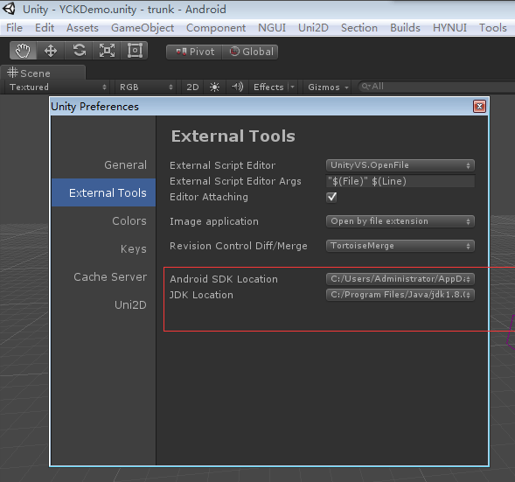

# 2.工程目录介绍

## 2.1 Android sdk代码目录

Unity3D_Plugins_Demo对应的Android插件在Unity3D_Plugins_Demo\AndroidPluginDemo

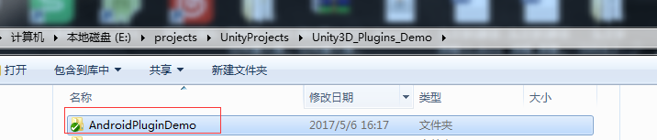

可以直接eclipse打开看里面的代码。如图

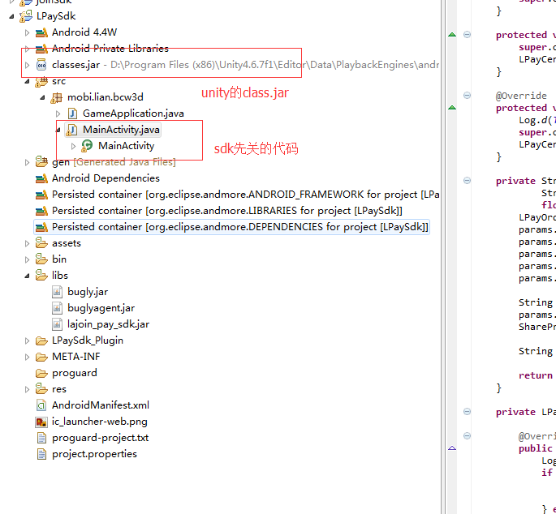

Class.jar: 因为我们的是unity工程，所以必须包含unity的jar文件。

MainActivity.java: 支付相关的sdk代码就在MainActivity.java里面。

Libs 文件夹：放置sdk相关的jar文件等。

## 2.2 unity工程里面放置Android sdk的目录：

写完Android sdk代码后，我们需要将sdk的代码内容拷贝到unity工程里面才可以使用。

如图：

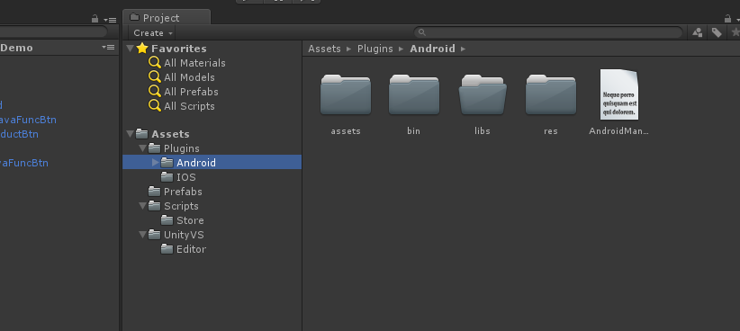

必须放在Assets->Plugins->Android目录下:

bin目录: 就是我们自己写的支付相关代码导出的jar包（主要就是MainActivity.java等）。

Lib目录： 就是sdk相关的jar包等库文件存放的目录。

AndroidManifest.xml: sdk相关的权限一定要加入进来放在这里面。

# 3.sdk 支付代码接入：

## 3.1 pay方法:

接入这里，主要关注的就是 MainActivity.java里的pay方法，这个方法是unity游戏那边会主动调用过来的。当游戏中点击购买的时候，就会调用到这个pay方法。

我们就在这里写sdk相关的支付代码。

例如：

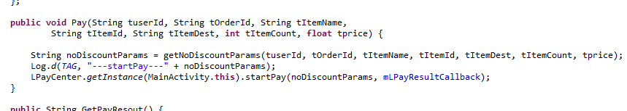

这里调用的就是辣椒sdk的支付代码。

## 3.2支付是否成功的回调处理：

调用pay方法后，sdk这边会提供是否支付成功的相关回调函数，我们要在回调函数里面将是否支付成功告诉回unity里面的游戏逻辑。

例如：

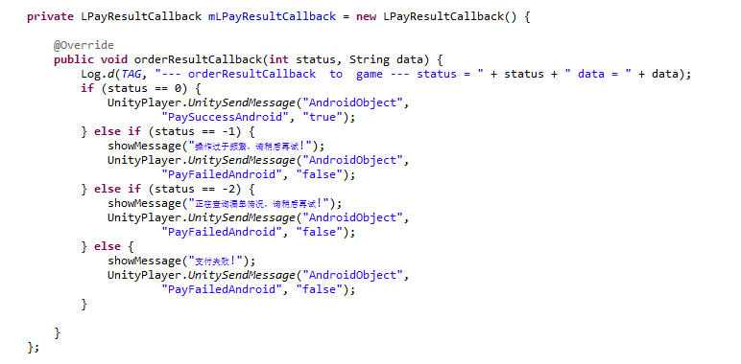

辣椒sdk的支付回调函数里：

支付成功调用：

UnityPlayer.*UnitySendMessage*("AndroidObject",

"PaySuccessAndroid", "true");

支付失败调用：

UnityPlayer.*UnitySendMessage*("AndroidObject",

"PayFailedAndroid", "false");

这样就可以通知unity的相关逻辑对支付进行相关处理了。

## 3.3 AndroidManifest.xml修改：

将sdk相关的权限配置在AndroidManifest.xml里面

## 3.4 jar包导出：

处理完上面的步骤以后，代码逻辑就完成了。然后将src 和 gen目录导出为jar包，保存。

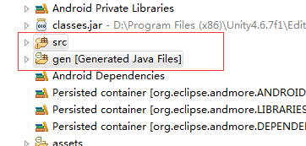

## 3.5 将sdk相关的内容放在到unity工程：

将 3.4步骤导出的jar包放在unity工程里的Assets->Plugins->Android->bin目录下。

将sdk的库文件放在unity工程里的Assets->Plugins->Android->lib目录下。

AndroidManifest.xml 放在Assets->Plugins->Android目录下

# 4.生成Android apk

打开unity ，在主界面的 File->Build Settings. 点击build就可以生成Android apk 了。

